附件5

健康管理师个人报名网上预约系统使用指南

温馨提示:报名登记会建立微信绑定关系，仅限考生使用本人信息登记，切勿绑定他人信息，以免造成不必要的麻烦。

1.入口
微信搜索河南预约挂号平台微信公众号（guahao169000）关注并进入，点击底部菜单栏：执业医考健康管理师。

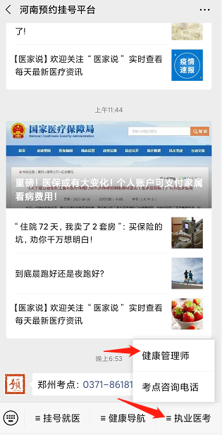

2.登记
首次进入的考生，填写姓名、身份证号、图片验证码，点击“报名登记”按钮进行登记。

3.个人信息激活
登记后，进入个人信息激活页面。输入手机号，发送验证码，填写手机验证码，点击“确认去预约”按钮即可激活。
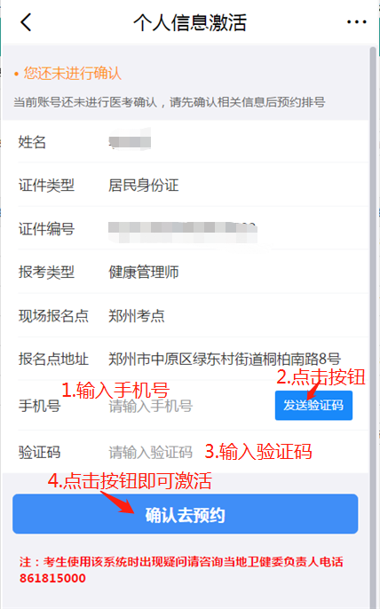

4.预约
激活后进入确认页，选择时间，确认预约。
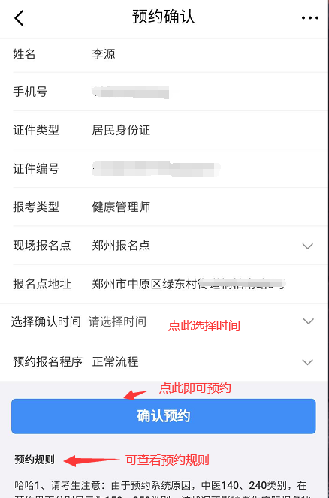

5.预约成功
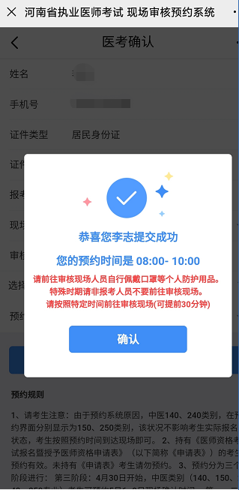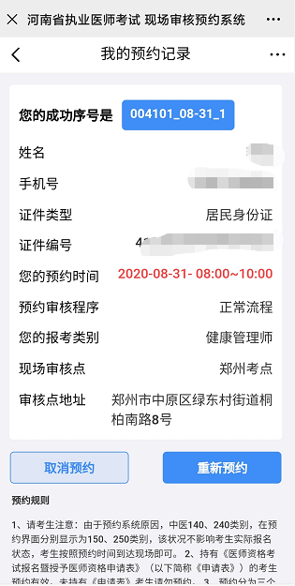

6.取消预约
在“我的预约记录”页点击取消预约或者重新预约按钮，可取消当前预约或重新预约。
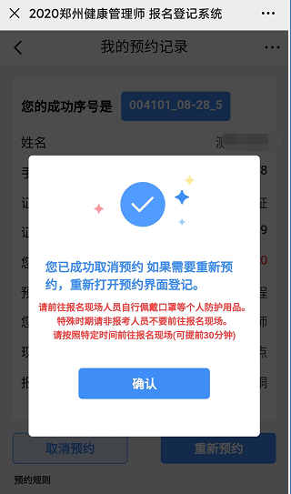

- 登记和激活只需进行一次，完成之后考生再点进系统可直接预约或查看预约信息。

8.微信公众号二维码

